「動手的人，改變世界！」--新竹市創客博覽會計畫
壹、緣起
107新課綱科技領域主軸為邏輯思維、程式編寫、實作學習，希冀學生具備觀察、分析、創意思考、創新研發的能力。科技新綱最終目標，是希望能將STEAM教育帶入國教體制，使學生透過多元智慧取得跨領域思維和技能，以人文關懷為基礎建構未來。為達成這個目標，首先須讓教師觀摩現有STEAM教學，發展屬於台灣的跨領域教案。其次須讓家長了解STEAM和現有、未來產業的連結，進而傾力支持、甚至將STEAM帶入家庭教育。
基於上述原因，新竹市政府與中華多元智能教育協會在106年度籌劃創客博覽會，以國中小教學觀摩、教案黑客松、自造者產業論壇為三大主軸，透過各方對話與腦力激盪，發展STEAM教案與課程。再者，除了邏輯思維與實作能力，創客教育也和個人特質與文化經驗緊密相繫，因此，本次活動也將邀請高雄阿蓮國中、台中大甲國中、花蓮太平國小及新北市福營國中等校的老師同學，和新竹地區的孩子交流，透過闖關遊戲的設計，孩子們可認識彼此成長區域的特色，培養孩子提問溝通、認識差異、相互尊重，將是孩子寓教於樂的學習天堂！
貳、依據
一、教育部國民及學前教育署補助辦理十二年國民基本教育精進國民中學及國民小學教學品質要點。
二、新竹市106年度十二年國民基本教育精進國民中學及國民小學教學品質計畫。
參、目標
一、強化各校課程及教學領導人員之創客專業素養，發揮專業領導與支持角色。
二、增進教師對教學專業能力與實際動手做發展教學案例的能力
三、探求教師跨領域跨科目結合各式議題，發展專題式課程
四、引領教師增能致用規劃轉化理論於實踐
肆、辦理單位
一、主辦單位：新竹市政府、國立清華大學
二、承辦單位：新竹市立培英國民中學、新竹市立東園國民中小學、中華多元智能教育協會
三、協辦單位：建功高中、光華國中、育賢國中、新竹國小、關東國小、舊社國小、高峰國小
伍、參加人員
新竹市及全國各縣市國民中小教師、學生
陸、實施方式
一、國中小教學觀摩--邀集全台熱衷於STEAM，將在地特色融入跨領域課程的教師與同學，透過遊戲闖關交流學習方法、習得知識和實作樂趣。透過這樣的交流，孩子也能越過城鄉隔閡，對彼此有更多的了解認識。
二、STEAM教案黑客松--將招募全台跨領域名師，以8小時進行腦力激盪！本次黑客松主題是「給台灣的小情歌 – 高山，海洋與人文」。產生教案將在暑期營隊實際試教，以便檢討修正，未來將規劃納入國教彈性課程。
三、自造者產業論壇--將邀請以實作研發奠基的專業人士，到場演講分享他們的寶貴經驗，與對STEAM的獨到見解。從親職教育、人文思考、能力培養到動手創業，我們將邀集各領域講者，使教師和家長更能掌握STEAM與未來產業的連結，了解STEAM兼具多元智慧與人文素養的特質。
柒、研習時間
106年6月至3(六)、4(日)兩天辦理
捌、研習地點
新竹市立培英國中、新竹市立東園國小、春池玻璃、台積電創新館
玖、辦理方式與預計每場次參加人數
一、教案黑客松：邀請學校結合自然科輔導團、自造教育課程發展專家辦理工作坊，透過實作及演示教學，產出優良創客教學。預計 40 人。
二、國中小教學觀摩及體驗，預計38攤位，預估參加人數約 1500 人。
三、自造者產業論壇：5場，每場預計100人，預計 500 人次
拾、活動流程：如附件一
拾壹、研習報名：外縣市教師請至全國教師在職進修網報名，新竹市教師請逕上「新竹市教育網」報名，以利核發研習時數。
拾貳、研習時數：研習人員依進修相關規定，6/3（星期六)核予研習時數6小時，6/4（星期日) 核予研習時數4小時，全程參加教案黑客松核予研習時數8小時。
拾參、獎勵：依據新竹市教育人員獎懲辦法。
拾肆、經費：由106年度教育部國民及學前教育署補助辦理十二年國民基本教育精進國民中學及國民小學教學品質要點及中華多元智能教育協會補助。

附件一
「動手的人，改變世界！」–新竹市創客博覽會活動流程
June 3rd(六)
 |  | 東園國小 |  |  | 培英國中
 |  | 東園國小  大會中心 | 國中小STEAM觀摩  場地:中庭廣場 | 自造者產業論壇  場地：希望樓3樓  視聽教室 | 教案黑客松  場地:A棟1樓木工教室
08：00  ／  09：00 |  |  |  |  | 報到•規則說明  分組完成
09：00  ／  10：00 |  |  |  |  | STEAM  Mapping
10：00  ／  11：00 |  |  |  |  | 創意發想  教案發展
11：00  ／  12：00 |  |  |  | 余宛如立委  臺灣公平貿易協會理事長  講題:品味正義，一杯咖啡如何實踐公平貿易？ | 教案發展
 |  |  | ～ 午休～
 | 13：00  ／  14：00 |  |  | Bart van Bueren  台灣荷蘭設計聚落﹒召集人  講題:為地球玩在一起!  荷蘭設計交流據點 | 教案發展  實驗實作
 | 14：00  ／  15：00 | 14:20迎賓演奏  14:30介紹來賓  14:35長官致詞 14:45體驗活動 | 新竹市國中小學  STEAM成果展示 |  | 教案發展  實驗實作
 | 15：00  ／  17：00 |  |  | 吳庭安  春池玻璃董事長特助  講題：春池引火，焠煉循環經濟 | 教案形成  分組說明回饋  修正與再檢視
 | ～ 賦歸～
註1：國中小教學觀摩各校同時進行，本表時段為孩子老師的主要說明時間
註2：教案黑客松在培英國中舉行
June 4th(日)
 | 東園國小
 |  | 國中小STEAM觀摩  場地:書香樓1樓教室、操場 |  | 自造者產業論壇  場地：希望樓3樓  視聽教室
08：00  ／  09：00 |  | 高雄市阿蓮國中  一編二繪三動工  打造創意小劇場！ | 新竹市  國中小學  STEAM成果展示
09：00  ／  10：00 |  | 花蓮縣太平國小  吟唱媽媽的歌 -  布農族母語學習機 |  | 陳政南  新竹縣食農教育中心﹒執行長  講題:新竹縣農村社區食農教育之創生
10：00  ／  10：00 |  | 新北市福營國中  無敵！  迎風逆襲仿生獸
11：00  ／  12：00 |  | 台中市大甲國中  「投籃高手」 |  | 宋德震  機器人教父﹒科豆科學執行長  講題:科學人與科學家–STEAM多重科學教育觀
～ 賦歸～
註1：國中小教學觀摩各校同時進行，本表時段為孩子老師的主要說明時間
註2：教案黑客松本日無活動

附件二 STEAM教案黑客松成員介紹

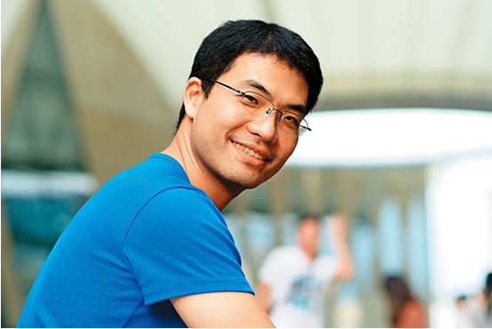
新竹市光華國中 簡志祥老師
阿簡老師致力於科學教育推廣多年，經營一個著名的部落格-阿簡生物筆記。他在網路上發表了數千篇文章，觸角廣泛觸及各種與科學有關係的人事物，從製作骨骼標本、製作電子儀器到程式撰寫，也在科學月刊、大人的科學、科學少年等雜誌中都有文章發表。他也沉浸在課程發展的研發工作，關注於在地、貼近自然的科學議題，發展各種以行動載具佐以活動融入的生物課程。

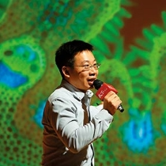
台中市光榮國中 鍾昌宏老師
昌宏老師執教生物，但長期投身教改與相關社會運動，對於國教體制與革新方針有深入觀察和獨到見解，是銜接STEAM與國教體制，擴大教案影響力的不二人選！

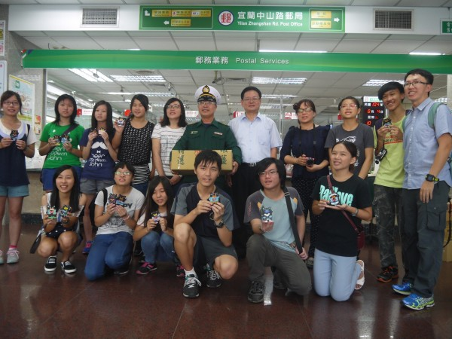
宜蘭縣復興國中 陳怡翔老師
怡翔老師融合時事、自然與生科課程，帶領孩子思考八仙塵暴、尼泊爾大震的起因與影響，動手為受災孩童製作玩具，表達心中關懷。人文本於人心求善，老師就是身教。

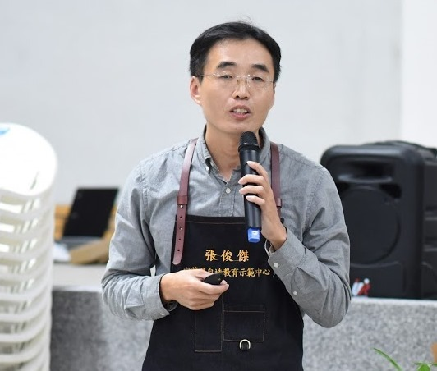
宜蘭縣國華國中 張俊傑老師
俊傑老師是宜蘭響噹噹的自造者教育提倡人！俊傑老師從Coding開始，一步步進入以傳統材質實作、3D列印、雷射切割的世界！老師帶著孩子們征戰大小比賽、獲獎無數，教學經驗既紮實又豐富！

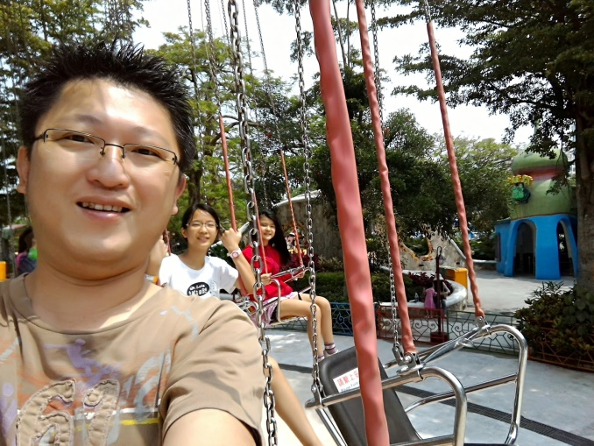
台中市葫蘆墩國小 廖昭彥老師
廖昭彥，台中教網的重磅好手，目前也在發展市本課程。常見他馬不停蹄奔走於各個學校，為資訊教師研習解惑。孩子們覺得昭彥老師親切幽默，但超。。有原則，是個千萬不能惹毛的對象！

●自造者產業論壇演講者

台灣公平貿易倡議者 余宛如立委
公平貿易起於英國，目前風行全球，提倡以消費改變剝削生產者、有害環境的貿易模式。生產者和公平貿易如何胼手胝足改善飲水、道路、電力設施？動手如何改變世界？我們一起聽詳細！
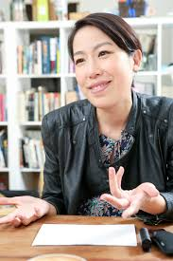

Bart van Bueren
為地球玩在一起！荷蘭設計交流據點

氣候變遷，是本世紀最嚴峻的課題。荷蘭建築師與學者Bart van Bueren將分享他的作品「漂浮城市」 - 在這座城市中資源必須循環利用，發揮最大效益。漂浮城市，宛如我們這座島嶼的鏡像。循環經濟，正是我們必須手腦並用、積極掌握的未來法則。

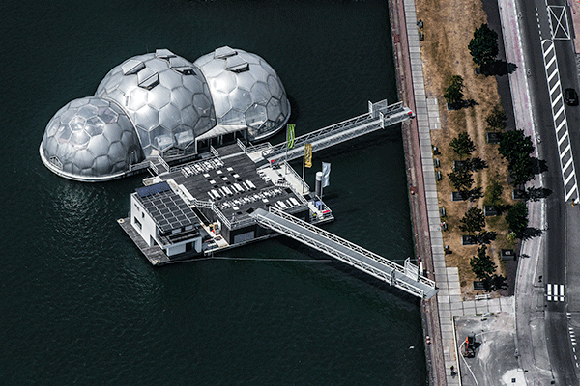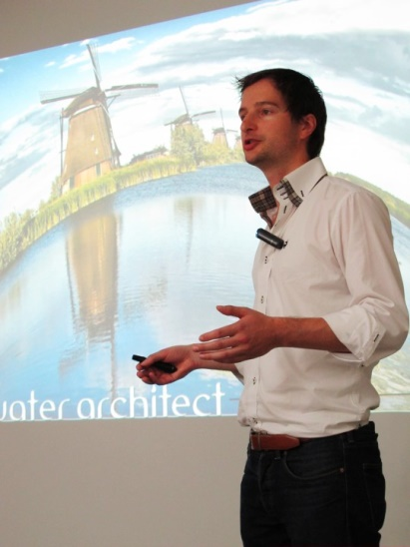

春池玻璃 吳庭安

竹塹玻璃是台灣文化精粹之一。春池玻璃紮根於此，1970年代開始研發回收玻
璃技術，研發出對環境友善的綠建材 - 亮彩琉璃。這是台灣企業以創客精神追
求高附加價值的經典範例。

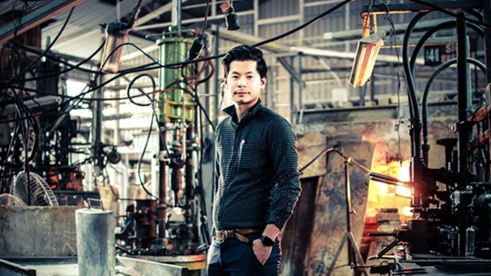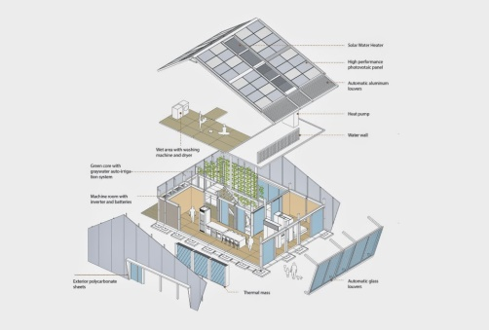

機器人教父 科豆科學 宋德震執行長
在台深耕STEAM教育多年的宋老師，近年力倡科學素養必須納入親職教育，才能使邏輯思維成為孩子一生受用不盡的寶藏。談起來很輕鬆，但如何落實在生活中？快來聽聽具體的法門步驟！

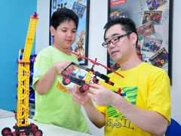

新竹縣食農教育中心
後工業化時期，台灣這片土地的城鄉關係已然斷裂，化為生產線冰冷的加工步
驟與炫目的品牌包裝。新竹縣食農教育中心長期深耕在地，帶著人們重新踩踏土壤、感受水文脈動與節氣變化。他們將分享這片土地發生了什麼狀況，我們又該從何處著手，找回與自然天地的緊密連結。
